PE内衬混凝土水箱厂家
随着城市的不断发展和人民群众生活质量的不断提高，市民对水质的关注度也越来越高。加快了老旧混凝土水箱改造的进程。内衬聚乙烯PE板材应用于混凝土水箱改造将在二次供水设施改造工作中起到新技术储备作用，为进一步推动二次供水设施改造的技术进步，确保供水水质具有重要意义。深圳市金诚世纪利用内衬PE板材技术进行二次供水的改造，能进一步提高二次供水水质，造福社会，具有较高的社会效益。
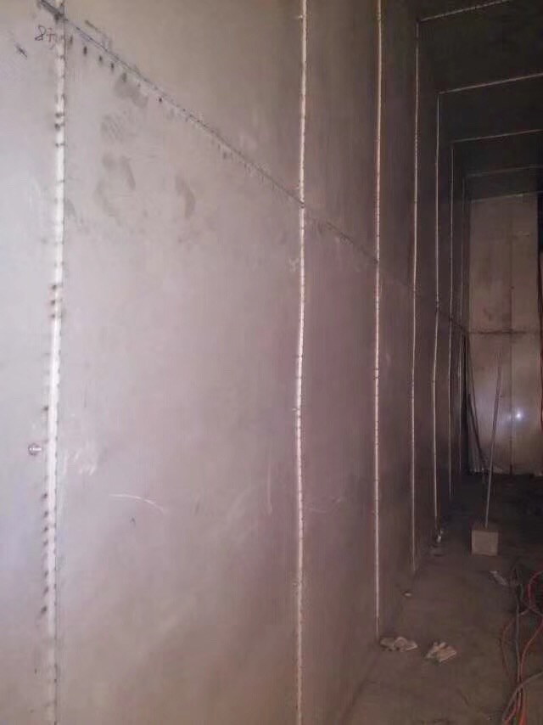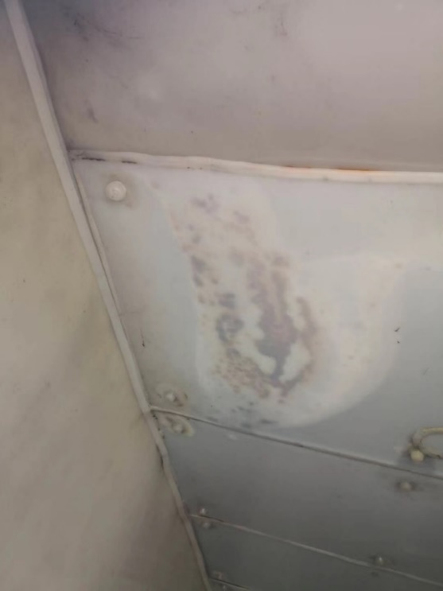
PE内衬混凝土水箱施工前准备工作 ：
混凝土改造PE内衬水箱成型之前要做进出水口的管件预埋（包括排污口、进水口、出水口、溢流口等），待混凝土水箱成型后，内壁必须做到光滑平整，以便PE板与混凝土内壁拼贴,并且做好防水层。
内衬PE板的拼贴：
1、仔细研究图纸的各项技术指数，对混凝土水箱现场实际测量定位；
2、照图纸核对后定位放线；
3、对内胆与砼墙体连接点测量定位打孔，预埋好不锈钢膨胀螺栓；
4、按照图纸仔细核对后放样下料，按底-侧-顶的顺序将板焊接成型，在板接缝处加3cm内衬双边满焊，以保证水箱的整体强度；
5、将拼装好的板对照图纸和膨胀螺丝栓预埋位置打孔,并将，孔周边打磨光滑，校对后将权附于砼墙面并上好不锈钢膨胀螺栓，膨胀螺栓朝水箱内侧，用闭水扣板套焊。
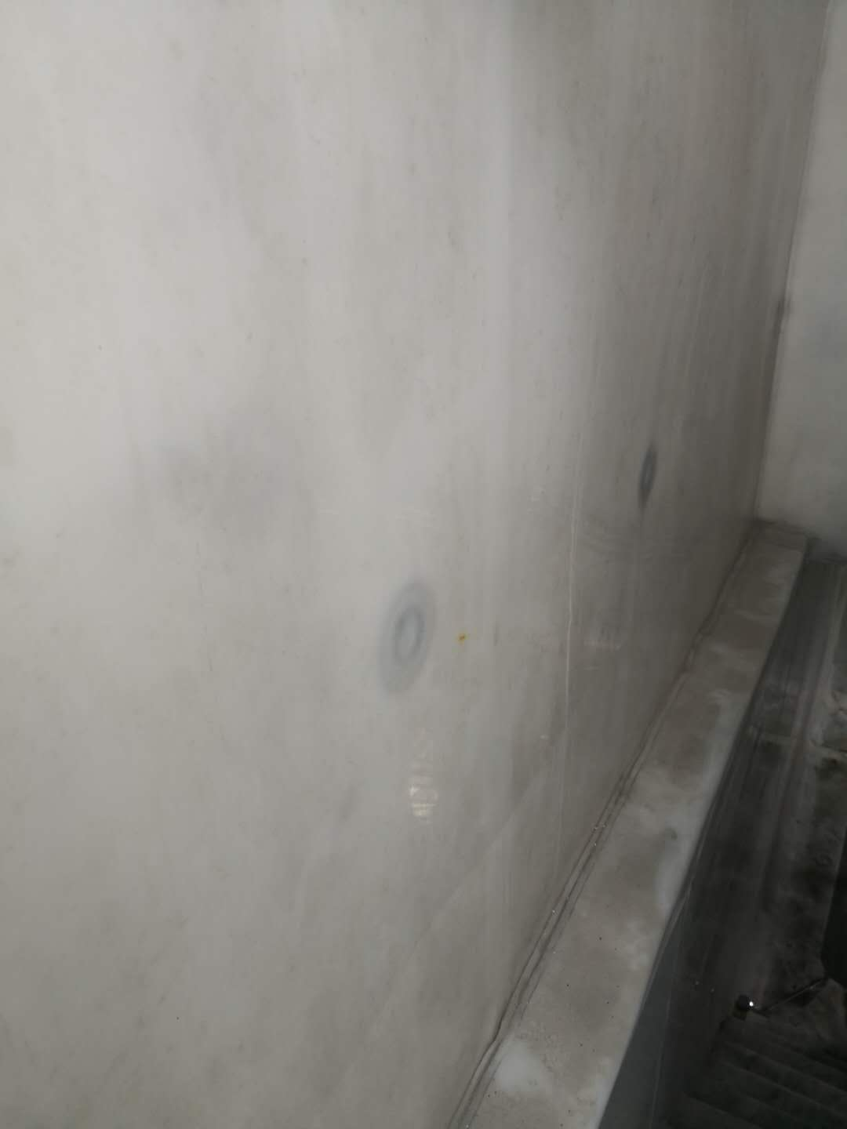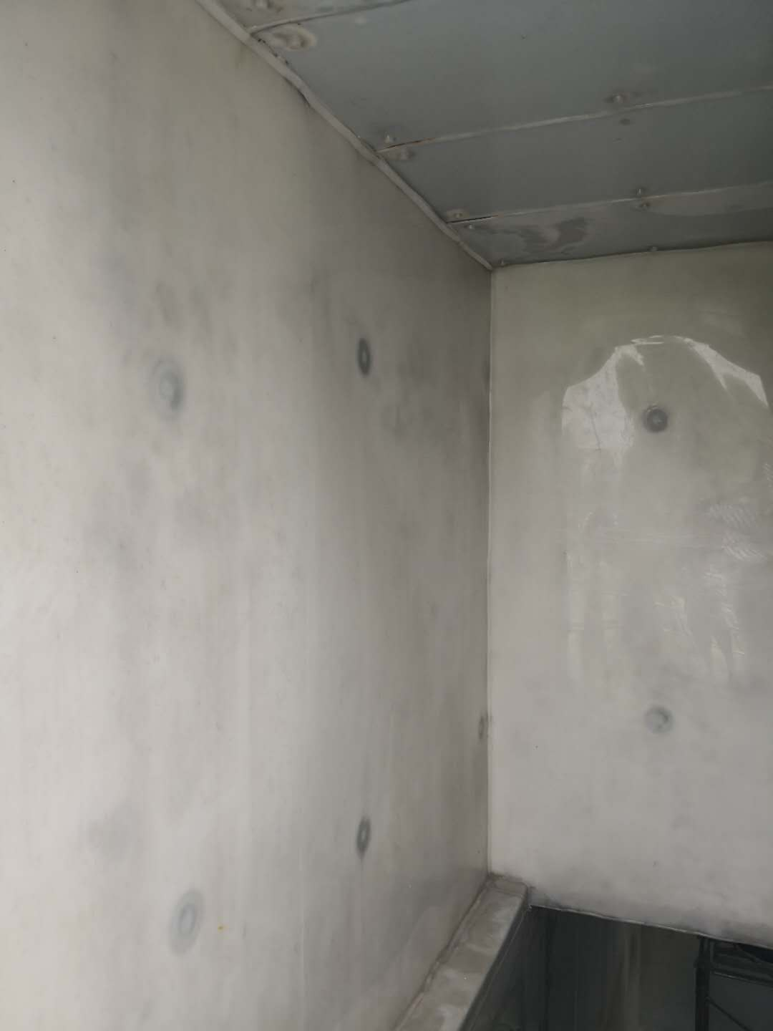
PE内衬水箱创新亮点：
材料安全环保、性能优异、寿命长久
施工无需停水，将居民影响降到最低
施工周期大幅缩短，清洗维修便捷、成本低
有效对抗混凝土水箱开裂、沉降、漏水问题
全新工艺、漏点少、气密性好
轻易完成水箱顶部改造和不规则形状的改造
深圳市金诚世纪10多年专业生产、销售、安装各类水箱，是国内较早的水箱制造厂家。获取更多不锈钢水箱、PES水箱、钢塑复合水箱、混凝土改造PE内衬水箱、BDF水箱等水箱信息，推荐深圳市金诚世纪环保设备有限公司。详情可登录官网查看：http://www.jctime186.com/，欢迎拨打电话咨询。

